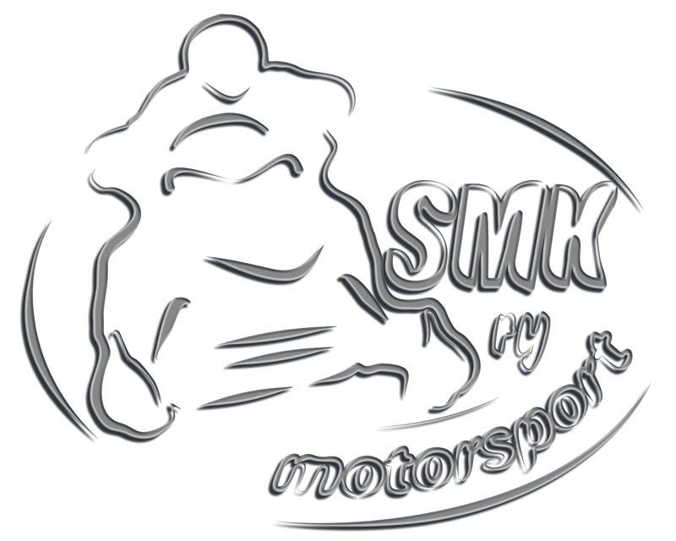 SUOMEN MOOTTORIKELKKAILIJAT ry
Perttolantie 3
17410 Viitaila
Lisätietoja :
Hannu Yli-Huumo 0400 664654
hannuyh@saunalahti.fi

Suomen Moottoriliitto ry
MK-Enduron lajiryhmä

Viite: esityksenne yhteisestä MK-Enduro sarjasta 29.04.2014

Kiitämme esityksestänne yhteisestä MK-Enduro sarjasta ja olemme käsitelleet esityksen sovitusti, kokouksissamme Jyväskylässä 10.5.2014.
Lähtökohtaiseksi periaatteeksi kokouksemme katsoi, ettei MK-Enduro kilpailujen määrää voida kasvattaa perinteisestä viidestä osakilpailusta. Nykyisessä taloudellisessa tilanteessa ei kilpailuita pitäisi lisätä ja esittämänne malli lisäisi kohtuuttomasti kilpailijoiden kustannuksia sekä aiheuttaisi kohtuuttoman riskin kisajärjestäjille, koska kilpailijoita ei todennäköisesti riittäisi taloudellisesti kannattavan kisan järjestämiseen mahdollisesti toteutuvilla osallistuja määrillä.
Kokouksiemme perusteella teemme esityksen, missä kaudella 2015 olisi yksi enduron SM-sarja mihin kuuluisi 4 kpl SMK.ry:n alaisena järjestettävää osakilpailua sekä SML:n alaisena järjestettävä Giant osakilpailu, josta pisteet tulisi mukaan SM-sarjaan.

Tätä esitystä täsmennämme vielä seuraavin seikoin;

SML järjestäisi EM-enduro kilpailun ja SMK.ry tukee ko. kilpailua omissa tiedoitus kanavissa.

SMK.ry antaa SML:n lajiryhmän päättää ensin ajankohdat EM-enduron sekä Giantin järjestämiseen ja SMK.ry järjestää muut SM-endurot ilman ko. kilpailuiden kanssa päällekkäisyyksiä.

SMK.ry hyväksyy, että SML:n kilpailuissa kilpailuoikeuden saamiseen vaaditaan SML:n myöntämä lisenssi. Kilpailijalla on kuitenkin oltava oikeus valita vapaasti mitä jäsenkerhoa edustaa. SMK.ry pitää SML:n lisenssillä osallistuvan kilpailijan kilpailuoikeuden kuten kaudella 2014.

SMK.ry järjestää MK-Sprintin SM-kilpailut yhtenä viikonloppuna sekä MK-CrossCountryn SM-kilpailut.

SMK.ry järjestää kauden päätteeksi yhteisen Gaalan, jossa kauden menestyjät palkitaan.
SMK.ry palkitseen SM-sarjojen kolme parasta yhteisarvoltaan 20000€ lahjakortein.
SML voi palkita Giant:in sekä EM-enduron menestyjät parhaaksi katsomallaan tavoin yhteisessä Gaalassa.
Gaalan ohjelmasta ja muista kuluista vastaa SMK.ry

SMK.ry sitoutuu, ettei kaudella 2015 järjestä SnowCross-, WaterCross tai DragRace kilpailuita, lukuun ottamatta sänkikiihareita.
SML pidättäytyy kaikista sanktioista kelkkakilpailuita järjestäviä jäsenkerhoja kohtaa.

Toivomme, että esityksemme johtaisi yhteen MK-Enduron ja –Sprintin SM sarjaan ja yhteistyömme koituisi moottorikelkkakerhojen sekä kaikkien kelkkailijoiden hyväksi.

Vastausta pyydämme Teiltä 23.05.2014 mennessä.

Jyväskylässä 10.05.2014

Yhteistyö Terveisin,
SUOMEN MOOTTORIKELKKAILIJAT ry

